Разная одежда (4-5 лет)
- Во время сборов на прогулку, в детский сад, гости, посещения магазинов употребляйте в речи обобщающие понятия одежда, обувь, головные уборы. Учите ребенка правильно употреблять эти понятия.

Обращайте внимание ребенка на характерные особенности мужской и женской одежды, зимней и летней.

- Учите ребенка находить в разной одежде детали: воротник, рукав, перед, спинка, манжет, пояс, застежка (пуговицы, шнуровка, молния).

- Поощряйте желание ребенка самостоятельно застегивать пуговицы, застежки-молнии на одежде, учите шнуровать обувь.

Упражнение «Шнуровка». Для того, чтобы заинтересовать ребенка шнуровкой, можно приобрести специальные игры-пособия или изготовить плану для шнурования самостоятельно (см. образец). Ребенку будет легче научиться шнуровать, если отверстия для шнурков будут достаточно крупными (0,7 – 1 см), а шнурки – яркими и разноцветными.
- Игра «Подскажи словечко». Попросите ребенка назвать как можно больше соответствующих предметов:

– головные уборы это: …;

– обувь это: …;
– зимняя одежда это: …;

– летняя одежда это: …

- Рисование «Одежда». Рассмотрите с ребенком картинки. Предложите раскрасить цветными карандашами не брюки. Спросите, как называется одежда, которую раскрасил ребенок? Для какой погоды эта одежда предназначена?

- Рисование «Разные шапочки». Помогите ребенку нарисовать шапочки так, чтобы они увеличивались: шапочка для малыша, для мамы, для папы.

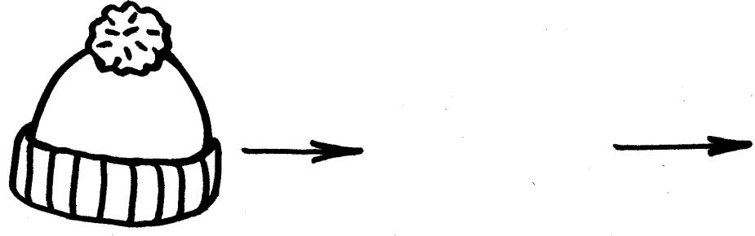

- Упражнение «Лабиринт». Предложите ребенку соединить одинаковые варежки веревочкой: обвести цветным карандашом линии от варежек, нарисованных слева, до варежек, нарисованных справа. У всех ли варежек есть пара?

